Geogebran käyttöä geometrian kurssilla
Ohjeiden tarkoituksena on helpottaa Geogebran käyttöä sekä edistää geometrista mallintamista teknologian avulla. Nämä ohjeet on muokattu erityisesti kurssin Mab3 tarpeisiin, mutta ne soveltuvat myös muille kursseille.

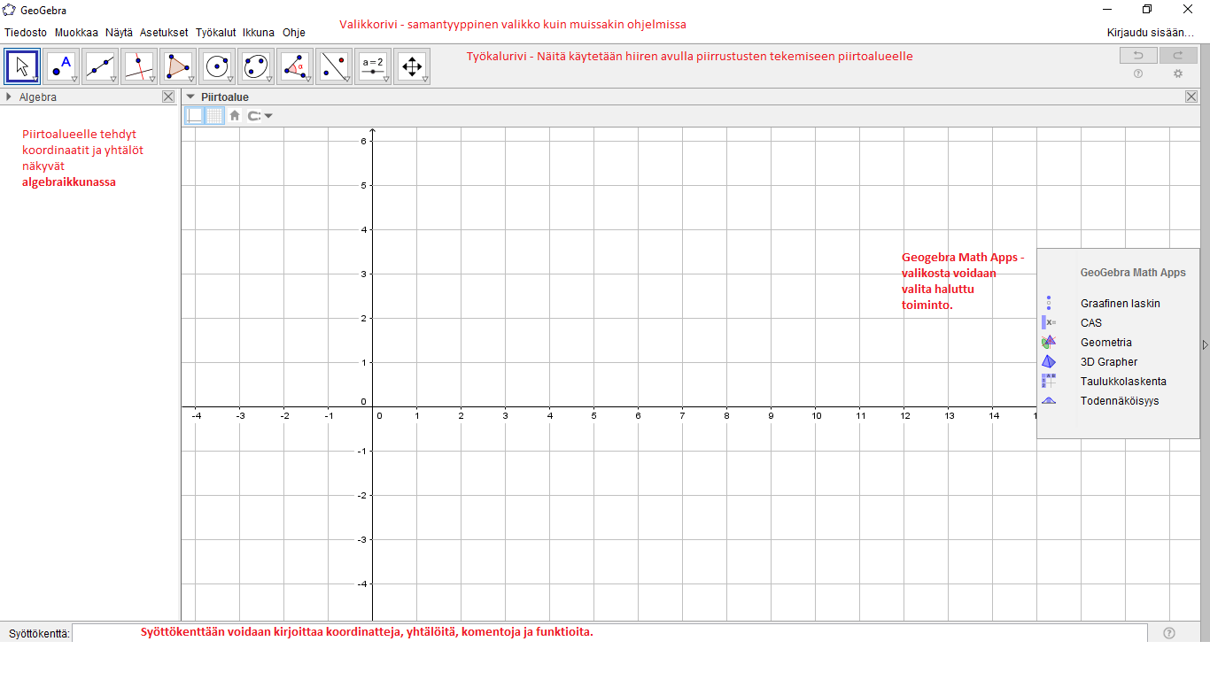
Yleistä

Ylimpänä perusvalikot – saman tyyppiset valikot kuin muissakin ohjelmissa
Toiseksi ylimpänä työkalurivi – Näitä käytetään hiiren avulla piirustusten (konstruktioiden) tekemiseen piirtoalueelle
Algebraikkuna – Piirtoalueelle tehdyt koordinaatit ja yhtälöt näkyvät täällä
Piirtoalue – Konstruktioiden (piirrosten) muokkauskenttä
Syöttökenttä – tähän voidaan kirjoittaa koordinaatteja, yhtälöitä, funktioita tai komentoja
Geogebra Math Apps – Aloitusikkunassa vilahtava valikko, josta voi valita haluamansa piirtoalueen tai lisäosan siihen.
Oikealla yläkulmassa – pyyhi ja tee uudestaan nappulat

Geogebran perusominaisuudet

Geogebra toimii hiiren avulla, vasemmalla hiiren nappulalla valitaan asioita, oikealla taas maalataan piirtoalueella olevia alueita, esimerkiksi kuvaajien liittämistä varten. Klikkaamalla hiiren oikeaa nappulaa, aukeaa klikatusta kohteesta (Esim. piirtoalue) valikko.
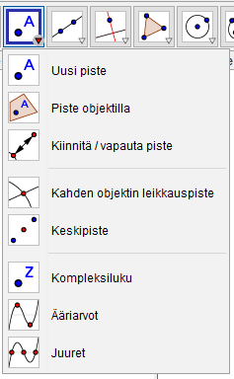
Painamalla työkalurivin alakulmassa olevaa kolmiota saat näkyviin sen alta löytyvät toiminnot.
Valitsemalla toiminnon saat sen näkymään työkaluriviin.

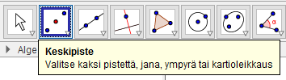

Vietyäsi hiiren kuvakkeen päälle kuvake kertoo mitä sinun tulee tehdä, jotta saat halutun konstruktion tehtyä.

Akseleiden ja koordinaatistonruudukon muokkaaminen:
Asetukset – Piirtoalue: Täällä voit muokata tarpeidesi mukaan koordinaatistoa, ruudukkoa, nimetä akseleita, asettaa niille yksiköt, yms….

Paina
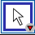
kun haluat valita tai siirtää objektia. (Tämä pätee niin kokonaisiin kuvioihin, kuin pisteisiinkin, jotka eivät ole lukittu eli väriltään automaattisesti harmaita)
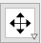
kun haluat liikkua piirtoalueella tai siirtää piirtoaluetta.

Vedä hiiren oikeaa nappulaa pohjassa pitäen kun haluat maalata piirtoaluetta. (Esimerkiksi kuvaajien liittämistä varten.)
Desimaalipilkku kirjoitetaan Geogebrassa poikkeuksetta pisteenä.
Esim. 2,35 Geogebralla 2.35 TAI syötettäessä koordinaatteja pisteelle A=(1.5, 2.2)

Syöttökenttään voidaan kirjoittaa esimerkiksi piirrettäviä kuvioita, yhtälöitä tai funktioita. On hyvä muistaa, että potenssit saadaan ^ -merkin avulla. 2x vastaa ”2 kertaa x” komentoa, mutta x2 vastaa nimeä ei kertolaskua. Syöttökenttä ja sen syväluoteisempi toiminta jätetään itsenäiseen opiskeluun.
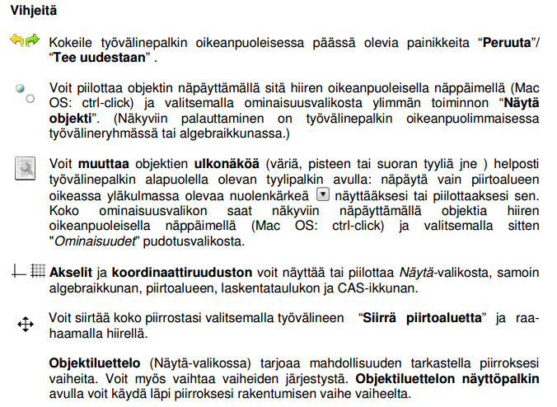
Lähde: http://geogebra.fi/artikkelit/Quickstart 1 (katsottu 31.1.2017)

Esimerkki, jossa käsitellään joitakin olennaisia Geogebran ominaisuuksia

Kolmion piirtäminen,

nimeäminen,

pinta-alan laskeminen,

kulman piirtäminen,

ominaisuuksien muuttaminen sekä

liittäminen tekstinkäsittelytiedostoon.

- Valitse Geogebra Math Apps:n Geometria (piirtoalueen asetukset tehty ideaalisiksi kuvioiden piirtämistä varten.)
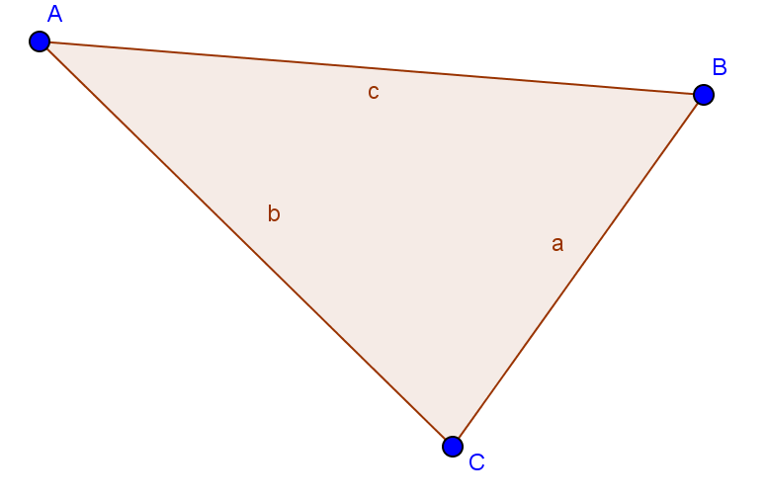
- Valitse Monikulmio 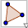 ja piirrä piirtoalueelle kolmio.

- Siirrä kulmapisteiden nimet (kirjaimet) kolmion ulkopuolelle.
Tässä vaiheessa kuvan pitäisi näyttää tältä

- Poista janojen nimet.
Klikkaa janaa hiiren oikealla nappulalla ja valitse valikosta ”Näytä nimi”.
(Nyt kolmissa ei pitäisi olla kirjaimia sisällä)

- Nimeä kolmio.
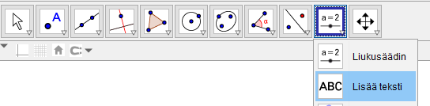
Valitse työkalurivistä Lisää teksti.
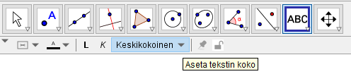
Aseta tekstin kooksi vähintään keskikokoinen, jotta kuva ja teksti ovat sopivassa suhteessa. (Tekstin koolla on väliä, etenkin jos kuvia liitetään tekstin tueksi.)
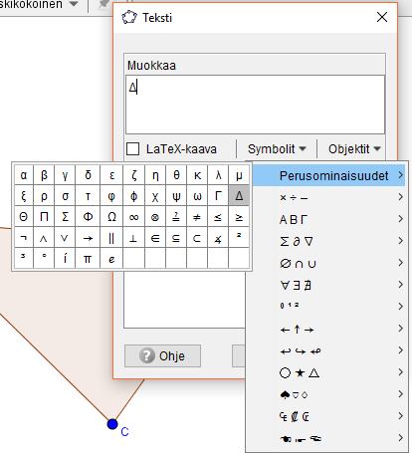
Paina hiiren vasemmalla napilla piirtoalueen kohtaa johon tekstin haluat.
Auenneesta valikko ikkunasta valitse ”Symbolit” ja ”perusominaisuudet” ja sieltä valitse kolmion merkki.

Kirjoita ABC merkin perään.

Jos haluat tekstistä kaunista paina kohtaan ”Latex kaava” merkki.
Valikkolaatikon alareunassa on tekstin esikatseluikkuna, josta näet eron tavalliseen.

Kun olet valmis paina ”Hyväksy”.

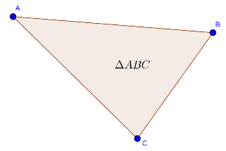
Nyt kuvan pitäisi näyttää tältä

- Laske kolmion pinta-ala.
Valitse 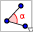 kohdasta ”pinta-ala” . Klikkaa tämän jälkeen kolmiota.
Kuvaan ilmestyy teksti.
Siirrä teksti kolmion ulkopuolelle, painamalla ensi hiiren kuvaketta 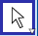.

- Piirrä kulma yhteen kolmion kulmista [esim. C], joko
  - klikkaamalla ensin halutun kulman oikeaa kylkeä ja sitten vasenta kylkeä (kulma muodostuu kylkien väliin) [Klikkaa kolmion sivua BC ja sitten sivua CA] tai
  - valitsemalla kolme pistettä järjestyksessä oikea-keski-vasen (kulma muodostuu keskimmäisen pisteenkohdalle) [Paina pisteitä järjestyksessä BCA]
Siirrä luku kolmion sisälle.
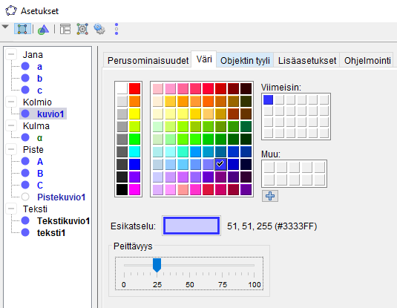
(Jos haluat kolmion nimen ja arvon näkyviin, niin klikkaa kulmaa oikealla hiiren nappulalla ja valitse ”ominaisuudet” – ylävalikosta ”perusominaisuudet” – ”Näytä nimi”-valikosta Nimi ja arvo. Kulma pitäisi nyt näkyä tekstinä $α=81,06°$)
- Muuta kolmion ominaisuuksia haluamasi mukaan.
Kolmion ominaisuudet löytyvät: klikkaa oikealla hiiren painikkeella kolmion päältä ja valitse valikosta ominaisuudet.
Esimerkiksi
Valikosta pääsee pois painamalla oikean yläkulman ruksista.
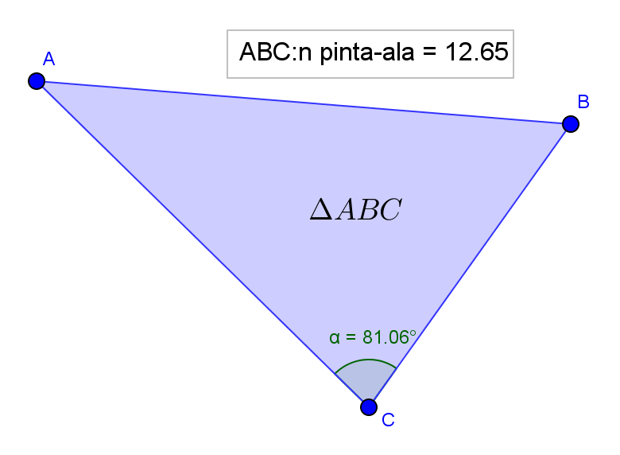
- Kuvaajan liittäminen tekstinkäsittelytiedostoon.
Kolmio näyttää nyt tältä

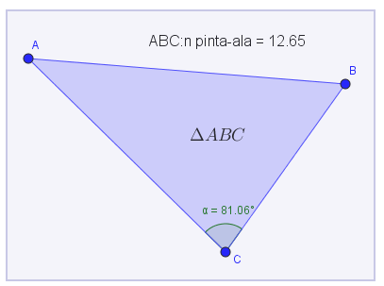
Maalaa liitettävä kuva-alue, vetämällä hiirtä kuva-alueen yli. Pidä samalla hiiren oikeaa nappulaa pohjassa.

Valitse: Tiedosto – Vie – Kopioi piirtoalue leikepöydälle
7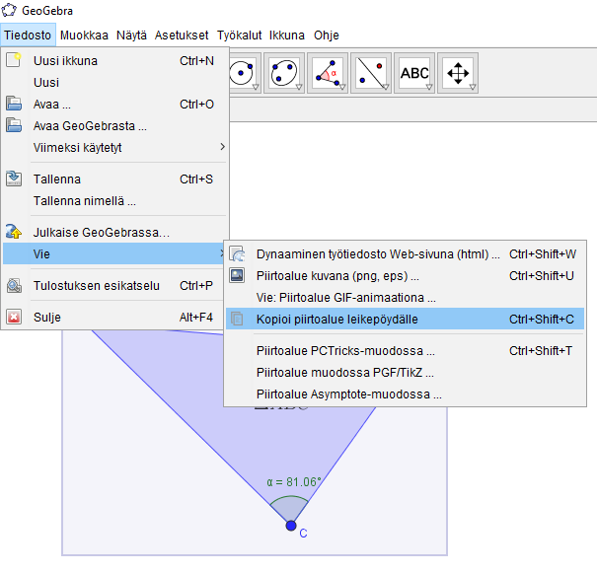
Mene haluttuun tiedostoon ja paina siellä liitä.

Kolmiulotteisten tilanteiden tapauksessa, odotetaan vielä ohjeiden seuraavaa osaa ilmestyväksi…

